【特价九寨】

九寨沟+乐山大佛+黄龙溪古镇双卧8日游

|  |  |  |  |  |  |  |
| --- | --- | --- | --- | --- | --- | --- |
| **天数** | **行程简介：** | **交通** | **早餐** | **午餐** | **晚餐** | **住宿** |
| D1 | 南宁/柳州/来宾/玉林/贵港--成都 | 火车 | × | × | × | 火车上 |
| D2 | 成都-酒店 | 巴士 | × | × | × | 成都 |
| D3 | 成都-黄龙溪-乐山大佛 | 巴士 | √ | √ | √ | 成都 |
| D4 | 东南亚风情园—九寨沟 | 巴士 | √ | √ | √ | 沟口 |
| D5 | 全天游览九寨沟 | 巴士 | √ | × | √ | 沟口 |
| D6 | 特色藏寨-综合展销中心—古羌城—成都 | 巴士 | √ | √ | × | 成都 |
| D7 | 成都-温暖的家 | 火车 | √ | × | × |  |
| D8 | 抵达南宁/柳州/来宾/玉林/贵港，结束行程 |  |  |  |  |  |

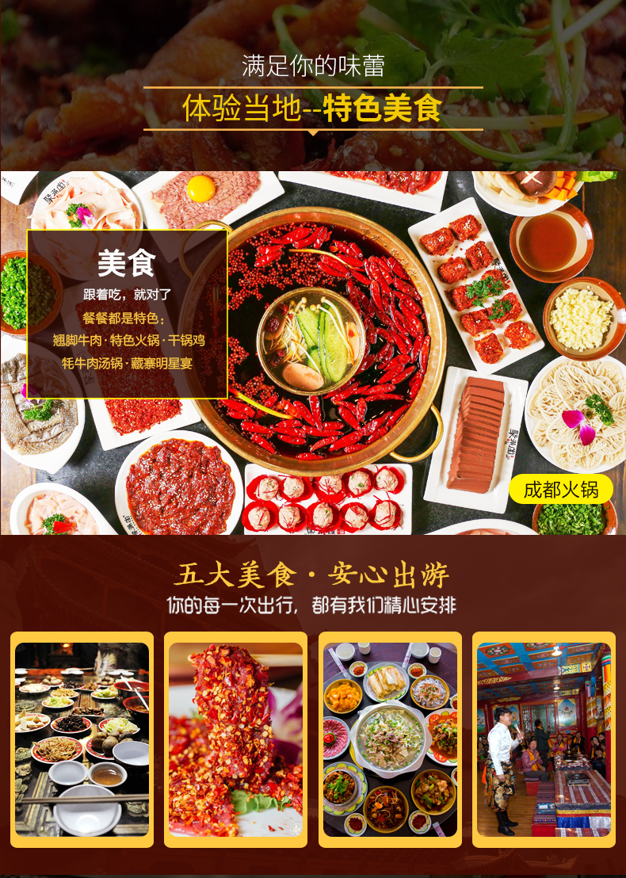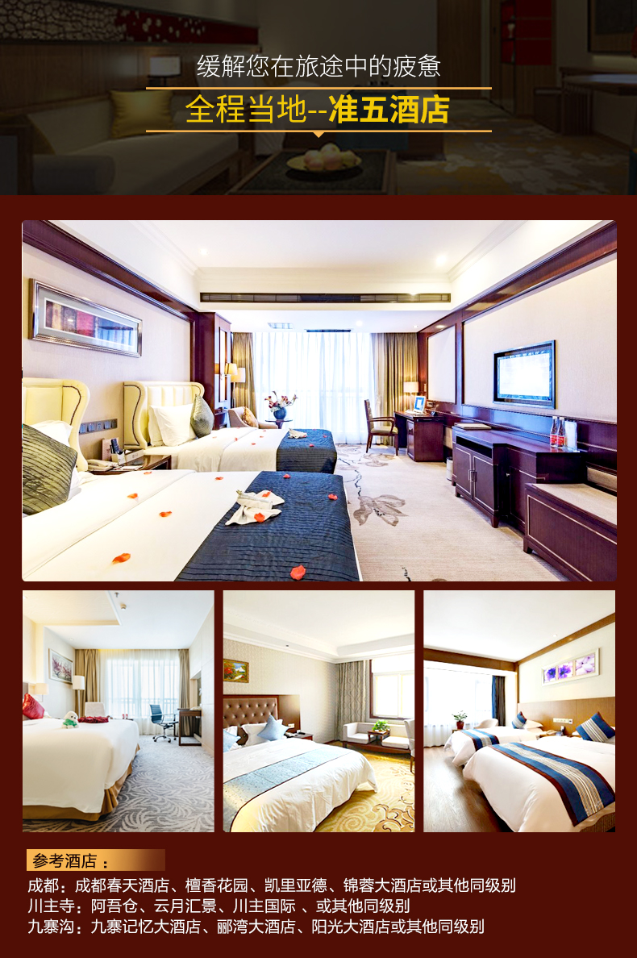

|  |  |  |  |
| --- | --- | --- | --- |
| **日期** | **行 程 线 路** | **餐 饮** | **住宿** |
| **D1** | **南宁/柳州/来宾/玉林/贵港 — 成都**  乘坐火车前往成都，抵达成都前，你会收到成都接车信息的短信通知或者电话联系（请保持您报名预留通讯工具的畅通）。 | **无** | **火车上** |
| **D2** | **-成都-自由活动-酒店**  根据火车时间到达美丽四川成都，工作人员接站，后入住酒店此日抵达成都较早的客人可自行前往春熙路、太古里等商圈，或杜甫草堂等名胜之地。  **【今日行程提示】：**  **入住酒店后贵重物品请寄存酒，店前台，请爱惜酒店内的物品设备。睡前好门窗。** | **无** | **成都** |
| **D3** | **成都—黄龙溪—乐山**  早上07.30成都出发  乘车抵达**【网红古镇黄龙溪】**（自由游览时间约90 分钟）黄龙溪景区内为半自由人游览方式，导游无法全程跟随，游览过程中切记注意安全，敬请理解并遵守集合时间。  乘车到达乐山参观**【乐山大佛】**（游览时间约120分钟，已含景区门票），  参观结束,晚上回来享用四川特色火锅  返回成都，入住酒店。 | **早中晚** | **成都** |
| **D4** | **成都-东南亚风情园—九寨沟**  酒店享用早餐后，乘车前往一代一路经贸特区**【东南亚风情园】**  而后在都江堰享用独有的特色午餐，午餐后乘车前往九寨沟，入住酒店。 | **早中晚** | **九寨沟** |
| **D5** | **九寨沟一日游**  早餐后乘车前往九寨沟大门口，换乘生态环保车进入如诗入梦的世界自然遗产**【九寨沟】**,漫游“童话世界”九寨沟美丽风光，翠海、飞瀑、彩林、云烟、雪峰等自然风光及多彩的藏族风情组成“九寨归来不看水”景观：盆景滩、芦苇海、双龙海、火花海、卧龙海、树正群海瀑布水磨坊、老虎海、犀牛海、落日朗瀑布、镜海、珍珠滩瀑布、孔雀海、五花海、熊猫海、箭竹海、天鹅海、原始森林上下季节海、五彩池、长海、老人松等景点.【游览时间:09:00-17:00】（九寨沟景区内中餐自理，九寨沟景区只有唯一的诺日朗餐厅可以用餐，为自助午餐形式，旺季餐标为60元/人，起淡季98元/人起，附近也有卖方便面和八宝粥的商铺，请客人提早做好准备）。 晚餐后客人可自由活动，或入住酒店。 | **早晚** | **九寨沟** |
| **D6** | **藏寨-综合超市-中国古羌城---成都**  早餐后7点左右出发前往最具特色**【藏族文化村】**寨观赏少数民族饰品、观赏藏族表演、飘扬的经幡、屹立的白塔、神圣的天葬、藏族老工匠绝世的手工艺，浓厚高原特色的青稞棚，无一不在提醒着我们已走进了神秘的青藏高原。  前往餐厅享用中餐后，乘车前往茂县**【中国古羌城】**（游览90分钟），途径茂县、汶川、都江堰返回成都市区，入住酒店。 | **早中** | **成都** |
| **D7** | **成都—温暖的家**  今日酒店早餐后全天自由活动，慢慢品味这座来了就不想离开的城市，成都-亚洲的美食之都，中国的休闲之都，承载三千余年的历史古都。之后前往乘坐火车返回温暖的家。  c2044acfa71f0c110564344cd39a96d | **早** |  |
| **D8** | **抵达南宁/柳州/来宾/玉林/贵港**  抵达火车站，结束愉快旅途 |  |  |
| **★★★收客标准★★★**  **正常年龄：30-62周岁，**  **全男不收 全90后不收 全62岁上不收 附加费： 90-95后+300/人 96-99后+500/人 00后+800/人 63-65上+500/人 66-70上+800/人 同车费：7人同车+200/人 8人同车+400/人 9人-10人同车+600/人 10人上另议。 备注：70岁以上保险公司无法承保，恕不接待！！0—12岁按小孩操作只含车餐险（1.0米一下含餐，1.0米以上酒店餐费自理）** | | | |
| **服务标准：** | | | |
| **不含**  **费用** | **不含黄龙上下行索道。备注：行程此价格均为优免后的价格，优惠免票均不退费。** | | |
| **住宿** | 全程当地准五酒店 | | |
| **用车** | 专业旅游车 保证一人一个正座； | | |
| **用餐** | 5早6正 （餐不用不退 ） | | |
| **导游** | 含行程内持证中文导游讲解服务 | | |
| **保险** | 代购旅游意外险（最高赔偿额不超过10万，最终解释权归保险公司所有） | | |
| **交通** | 南宁/柳州/来宾/玉林/贵港-成都往返硬卧，定制专业车队接送站，旅游行程用车； | | |
| **重要**  **说明** | 1. 客人中途不得以任何理由离团，出发前请确认签字。如果客人取消行程或中途离团，将补齐已经产生的费用 2. 在不减少景点的情况下，以上行程我社有权根据时间调整游览顺序 | | |
| 费用不含 ：  1、单房差/如1人全程入住相应指定酒店单独包房，需补单房差700元/人。  2、因交通延阻、罢工、天气、飞机机器故障、航班取消或更改时间等不可抗力原因所引致的额外费用。  3、景区配套便民服务设施及体验项目  其他/以上“服务提供项目—报价包含内容”里未提及包含的一切费用均未含；  所有景区小门票或索道，小交通 | | | |
| 备注：  1、残疾人、回族、维族、港澳台同胞、旅行社从业人员及亲属、华侨及外宾恕不接待（因宗教习俗不同，暂不接待）。  2、记者、导游、四川人，旅游从业人员及其亲友等恕不接待，孕妇恕不接待。  3、组团社未买旅游意外险、没有客人身份证号码、没有准确的计划单我社不予操作。  4、客人行程与我社所给行程不一致或者客人身份证信息明显与真实不符的恕不接待。  ★安全提示：参团旅游的上车前、下车后，均为自由活动和自主游览时间，请您注意保护自身人生安全及财物安全，请入住酒店后不要擅自或单独外出，不要轻信陌生人，不贪图小便宜，警惕上当受骗！  ★特别说明：四川的大部份景区内，包括5A景区，都有其景区的配套商业服务，即每个景点都会有当地特色的旅游纪念品、朝佛纪念品、和当地特产、当地小吃等商店或摊贩在出售相关商品，有些景区的讲解员还会为游客推荐解说，此类景区配套商业活动并非我旅行社指定的购物场所，请您根据自身所需谨慎选购，记得索要发票；  郑重声明：请不要对旅游行程，行程附件，补充协议做任何更改；如果因为自行变更引起的投诉，我旅行社概不承担任何法律责任。 | | | |